Praktikum Manajemen Basis Data 2

User-defined Functions

Catatan: Menggunakan DataGrip, bukan SMSS. Cara kerja sama.

# Function fmatakuliahall

Function fmatakuliah adalah function yang tidak memiliki parameter dan me-return integer. Fungsi ini mengembalikan banyaknya baris tabel matakuliah.

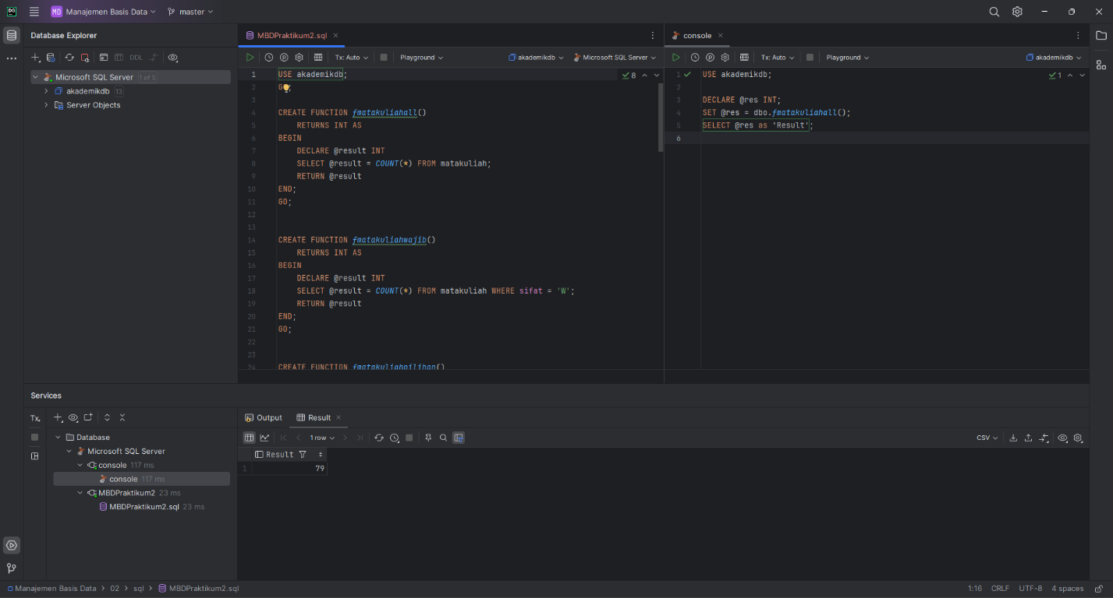

Fungsi ini dibuat dengan mengutilisasi built-in function COUNT untuk menghitung banyak.

# Function fmatakuliahwajib dan fmatakuliahpilihan

Function fmatakuliahwajib dan fmatakuliahpilihan masing-masing menghitung banyaknya mata kuliah wajib dan pilihan menggunakan WHERE condition saat SELECT query ke tabel matakuliah.

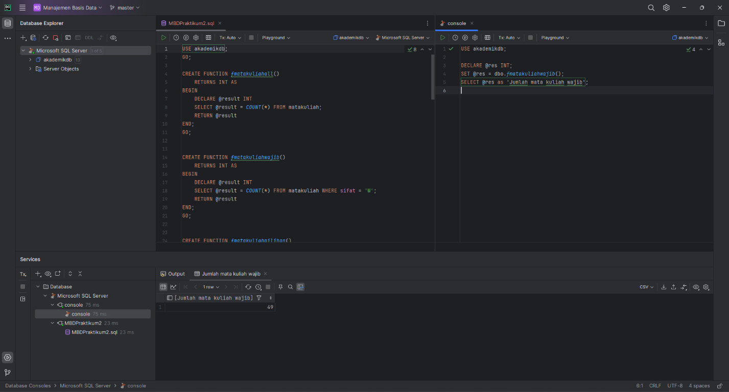

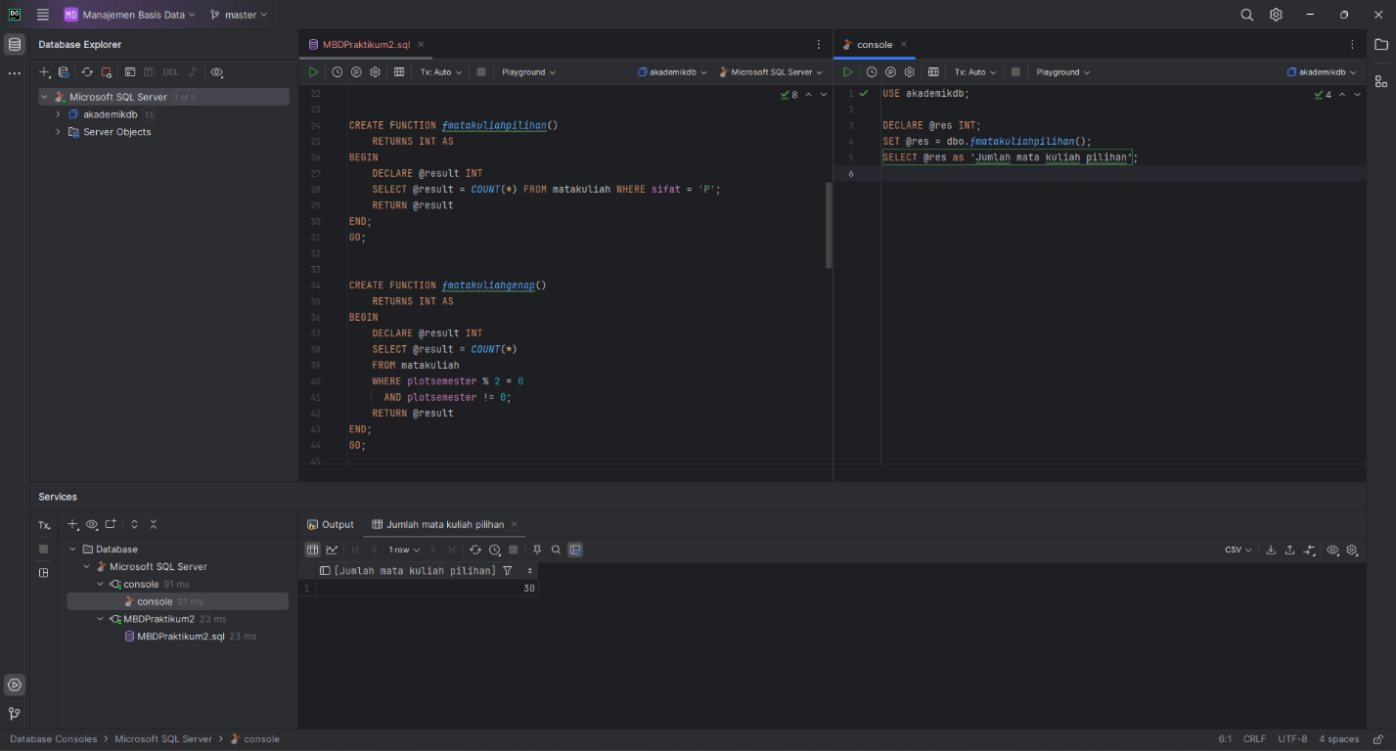

# Function fmatakuliahgenap, fmatakuliahgasal, dan fmatakuliahopen

Function fmatakuliahgenap, fmatakuliahgasal, dan fmatakuliahopen masing-masing menghitung banyaknya mata kuliah yang dibuka pada semester genap, gasal, dan di semua semester. Fungsi-fungsi ini menggunakan condition khusus untuk menentukan kapan mata kuliah harus ikut serta dalam perhitungan hasil.

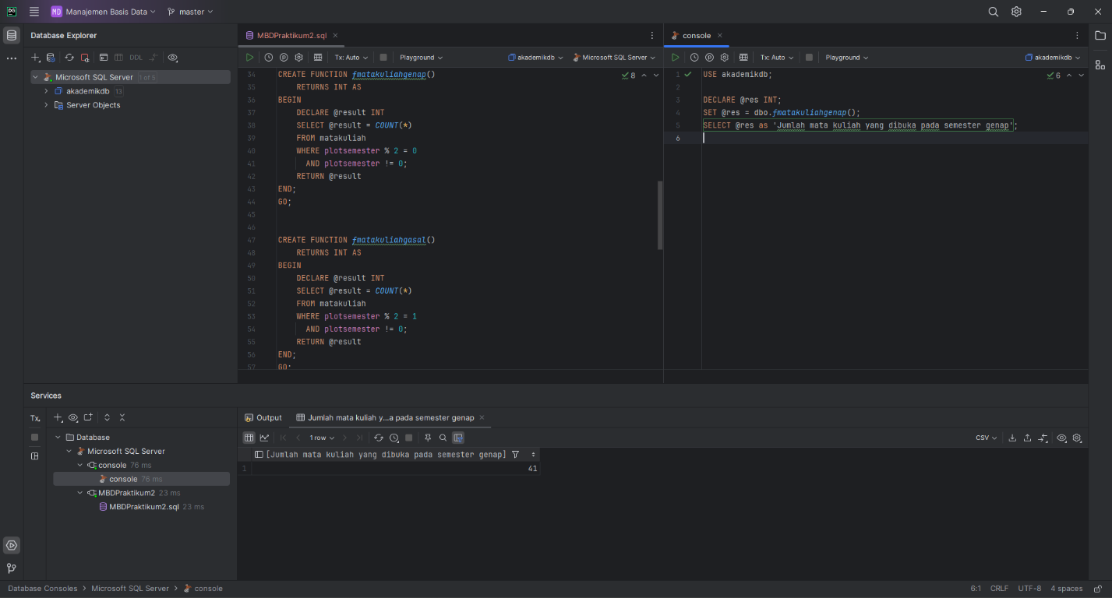

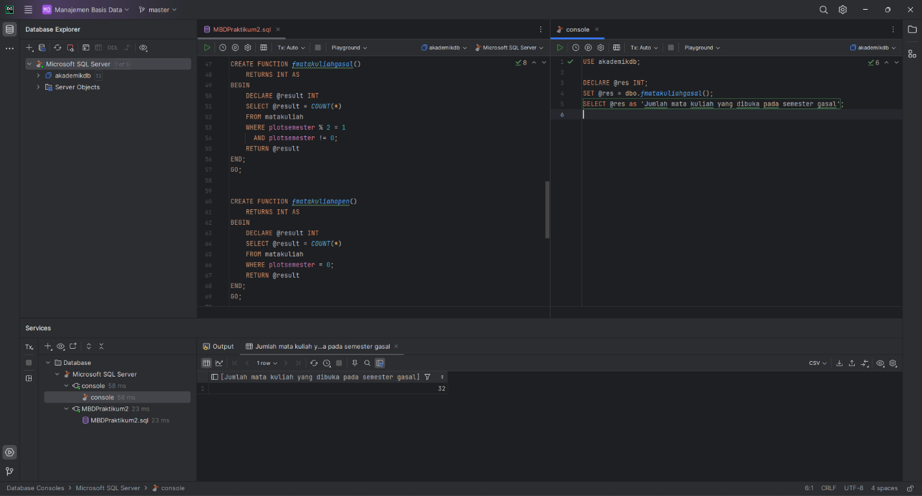

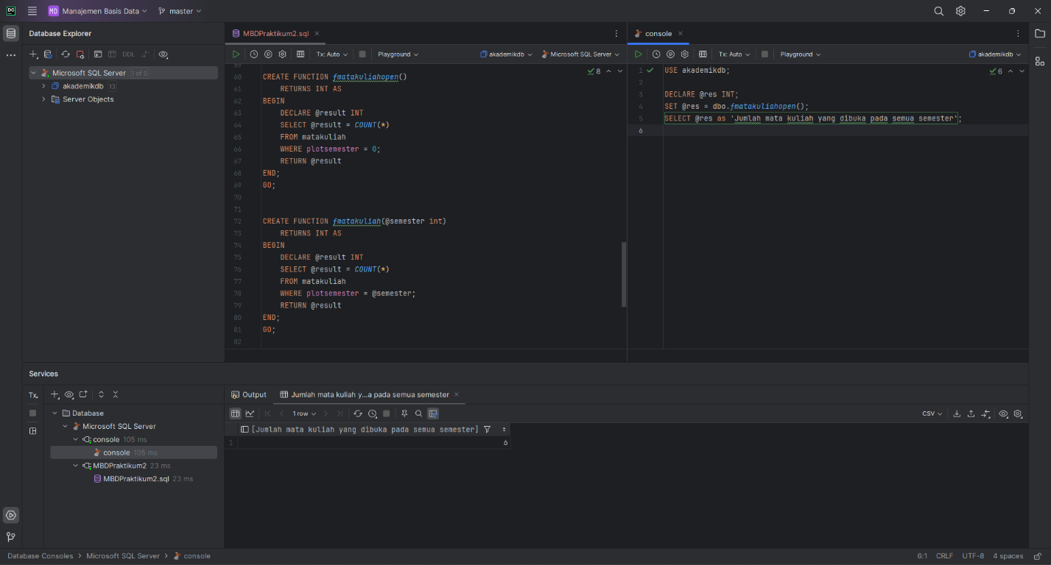

# Function fmatakuliah

Function fmatakuliah menerima parameter sebuah integer yang diberi nama semester. Fungsi ini mengembalikan integer berupa banyaknya matakuliah pada parameter semester tersebut.

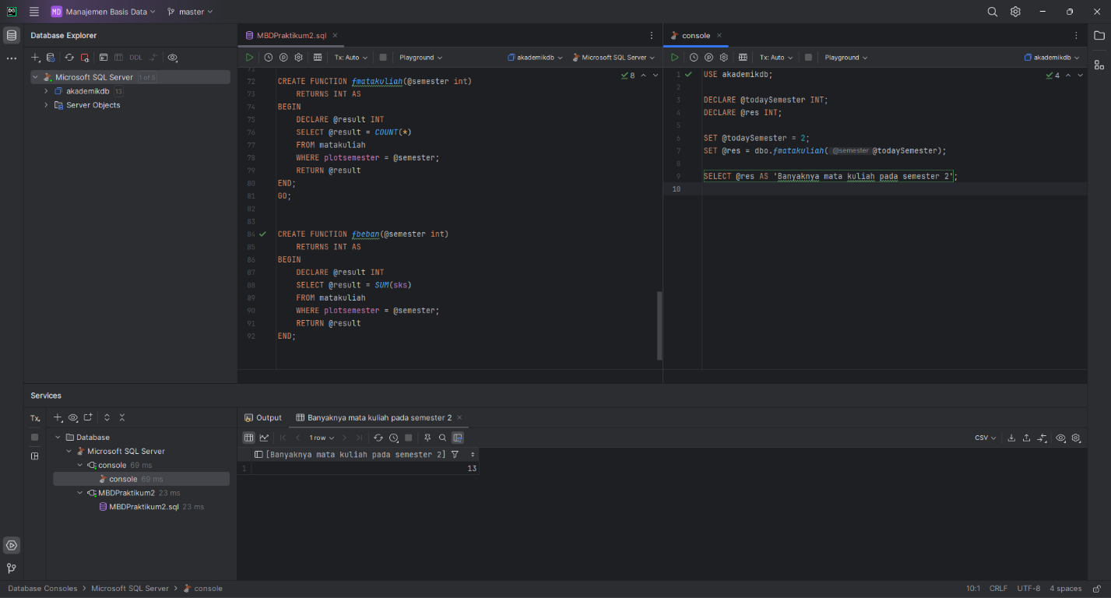

# Function fbeban

Function fbeban adalah sebuah fungsi yang mengembalikan integer berupa jumlah sks pada semester tertentu. Fungsi ini menerima parameter semester yang berupa integer.

